Fecha: 21 de octubre de 2013

Boletín de prensa Nº 858

ESTE MARTES INICIA SEMANA DE LA JUVENTUD

La Alcaldía de Pasto a través de la Dirección Administrativa de Juventud dará inicio este martes 22 de octubre en la Cámara de Comercio a partir de las 8:00 de la mañana, a la Semana de la Juventud 2013 que se extenderá hasta el domingo 27 de octubre. Este es un espacio de participación en el cual los jóvenes tienen la oportunidad de expresar sus inquietudes y recibir las respuestas pertinentes de la mano de los expertos.

Durante el evento se abordarán temáticas como: emprendimiento, liderazgo, expresiones juveniles, salud, educación, medio ambiente y turismo que se desarrollarán en la Cámara de Comercio, Hotel Agualongo, Parque Infantil, Universidad Mariana y Corporación Universitaria Autónoma de Nariño entre otros. Para mayor información comunicarse al teléfono 7205382 y/o al email: juventud@pasto.gov.co

MARTES 22 DE OCTUBRE DE 2013
CÁMARA DE COMERCIO
Aliados PARQUE SOFT PASTO – INNPULSA
HORA | ACTIVIDAD | DESCRIPCIÓN
8:00 a.m. – 8:30 a.m. | Instalación del Evento  Acto Protocolario de lanzamiento Semana de la Juventud
8:30 a.m. – 10:00 a.m. | Colombia Emprende | Conferencia en la que se habla por qué emprender en Colombia y en la industria del conocimiento
10:00 a.m. – 10:30 a.m. | Refrigerio
10:30 a.m. – 12:00 m. | Mitos y Verdades del Emprendimiento | Conferencia en la que se presentan los mitos y las verdades acerca del emprendimiento y el impacto del sistema educativo
12:00 p.m. – 12:30 p.m. | Vida Emprendedora | Conversatorio con un emprendedor exitoso de la región
2:00 p.m. – 4:00 p.m. | Creatividad Emprendedora | Taller de identificación de ideas de negocio basado en las competencias personales
4:00 p.m. – 4:30 p.m. | Refrigerio
4:30 p.m. – 6:00 p.m. | Presentación Emprendedores | Identificación de los mejores emprendedores y sus iniciativas

Contacto: Dirección Administrativa de Juventud, Teléfono: 7205382

PRÓLOGO DE VUELTA A ECUADOR SE CORRERÁ POR LAS PRINCIPALES CALLES DE PASTO

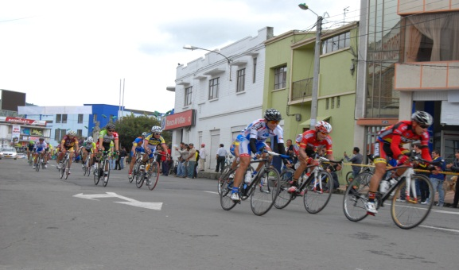

Este martes 22 de octubre a partir de las 3:00 de la tarde, iniciará por las principales calles de Pasto, el prólogo de la Vuelta a Ecuador a través de un circuito mediante la modalidad de contrarreloj. Rene Cisneros, comisario y vocero de esta vuelta agradeció la disposición y apoyo que ha tenido de la Administración Municipal para el desarrollo del acto y extendió la invitación a todos los aficionados de este deporte para que acompañen y disfruten de este acontecimiento de talla internacional.

“Esta versión se logró gracias a las conversaciones realizadas entre los dos presidentes de Ecuador y Colombia, fruto de este acercamiento, también salió la “Vuelta a Colombia” que partió desde Quito, Ecuador y en reciprocidad de nuestro país, esta vuelta parte desde Pasto con el apoyo del gobierno colombiano”, agregó Rene Cisneros.

La contrarreloj de 8 kilómetros tendrá el siguiente recorrido: Inicia en la Avenida de Los Estudiantes, toma la carrera 32 hasta la calle 19 para llegar al Parque Nariño. Continúa por la calle 19 hasta la carrera 20, toma la calle 17, luego la carrera 14 hasta la glorieta Julián Buchelly, toma la Avenida Champagnath pasando por el Templo de Fátima para terminar en el Parque Bolívar.

TOMAR VÍAS ALTERNAS

Un total de 80 agentes de la Secretaría de Tránsito Municipal inspeccionarán los tramos por donde pasarán los ciclistas informó el subsecretario Operativo de la dependencia, Fernando Bastidas Tovar quien agregó que por esta razón, las vías que permanecerán cerradas desde las 2:00 hasta las 4:30 de la tarde son: Avenida Los Estudiantes, sector Amorel, calle 19 hasta llegar al CAI de la Plaza del Carnaval, Calle 17, hotel Chambú hasta la Avenida Champagnat y Avenida Fátima cruzando por el respaldo del Batallón Boyacá, a terminar en el respaldo del Parque Bolívar.

Las autoridades de tránsito recomiendan utilizar vías alternas para evitar congestiones como: calle 21 sectores Alkosto, Avenida Colombia, Avenida Santander. La calle 21 detrás del Hospital Infantil quedará temporalmente en doble sentido. La Avenida Boyacá sólo operará en un solo tramo, bajando, señaló el funcionario.

Contacto: Directora Pasto Deporte, Claudia Cano. Celular: 3117004429

PASTO SE PREPARA PARA VI ENCUENTRO NACIONAL DE PLANEACIÓN LOCAL Y PRESUPUESTO PARTICIPATIVO

Con el respaldo de la Red Nacional de Planeación Local y Presupuesto Participativo, ya se encuentra prevista toda la organización para el VI Encuentro Nacional que se realizará en Pasto los días 7, 8 y 9 de noviembre en el Club Colombia y donde se esperan a más de 1.000 participantes de diferentes ciudades del país.

El evento contará con la presencia de dirigentes comunitarios, representantes de las Juntas de Acción Comunal, Juntas Administradoras Locales, Veedurías Ciudadanas, Consejos Territoriales de Planeación, Consejos Municipales de Jóvenes, Consejos Municipales de Mujeres y de otros sectores, además de conferencistas a nivel nacional e internacional. En el acto se desarrollarán 7 mesas temáticas, donde el eje central será “Paz – Territorio y Descentralización Vs Recentralización”.

Según la secretaría de Desarrollo Comunitario, Patricia Narváez Moreno, el VI Encuentro Nacional de Planeación Local y Presupuesto Participativo tiene como objetivos reflexionar sobre cómo se afecta en un escenario de post-conflicto, las políticas descentralizadora Vs las recentralizadoras; intercambiar experiencias y metodologías para el seguimiento y evaluación de procesos participativos; pensar sobre las maneras de cómo en las distintas experiencias, se articulan los planes de desarrollo con los presupuestos participativos; cómo los megaproyectos y la minería, afectan a la planeación local y la participación ciudadana y deliberar sobre la incidencia en la planeación local y el presupuesto participativo.

El evento estará presidido por el Ministro del Interior, Aurelio Iragorri Valencia, el Ministro de Hacienda, Mauricio Cárdenas Santamaría, el Alcalde de Pasto, Harold Guerrero López, representantes de la Presidencia de la Red Nacional de Planeación Local y Presupuesto Participativo, alcaldes que conforman parte de la Red (Barrancabermeja, Bogotá, Ibagué, Pereira, Medellín) y gobernaciones de Nariño, Antioquia y Risaralda, además de otros invitados como el Director de FINDETER y el secretario de Educación de Bogotá.

Los organizadores del encuentro que está a cargo de la Secretaría de Desarrollo Comunitario, tienen programado un acto cultural donde se hará una muestra representativa del Carnaval de Negros y Blancos. Los interesados en participar pueden inscribirse a través de la página de la Alcaldía www.pasto.gov.co

Contacto: Secretaria de Desarrollo Comunitario, Patricia Narváez Moreno. Celular: 3014068285

AVANTE CONVOCA A BENEFICIARIOS DE COMPENSACIONES PARA EFECTUAR PAGOS

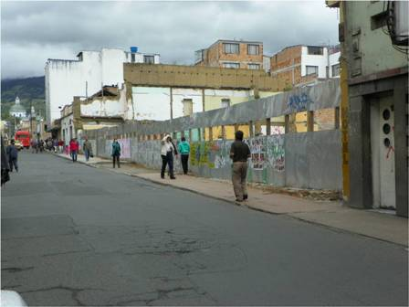

AVANTE SETP convoca a los propietarios de inmuebles ubicados en las carreras 19 y 27 que ya se hayan trasladado, realizado una negociación y que estén censados como beneficiarios por la entidad, para que se acerquen a las instalaciones situadas en la calle 20 Nº 38 – 20, con el fin de realizar los pagos correspondientes a las compensaciones económicas.

Entre los años 2011 y 2013, AVANTE SETP ha pagado compensaciones a 376 ciudadanos por un valor de $2.474.587.840. El listado total de beneficiarios puede consultarse con el personal de Área Social de la institución o en la página web www.avante.gov.co

Contacto: Gerente AVANTE SETP Jorge Hernando Cote Ante. Celular: 3148325653

MÁS DE 40 MIL PERSONAS INSCRITAS EN TERCER SIMULACRO DE EVACUACIÓN POR SISMO

Sigue siendo positiva la respuesta ciudadana al ejercicio de evacuación por sismo previsto para este viernes 25 de octubre. Empresas privadas y públicas han dado muestra de la responsabilidad que tienen frente a la gestión del riesgo de desastres. Hasta el momento, 41.833 personas hicieron su registro a través de la página www.simulacro.pasto.gov.co

Se espera antes de la fecha del simulacro, aumentar significativamente el número de inscritos para lo cual se está reiterado el llamado a empresarios, empleadores, administradores de conjuntos cerrados o edificios que no se han inscrito, para que lo hagan registro a través de la página www.simulacro.pasto.gov.co

Contacto: Director para la Gestión del Riesgo de Desastres, Darío Gómez Cabrera. Celular: 3155809849

MÁS DE 2.000 PERSONAS PARTICIPARON EN LOS FOROS POT

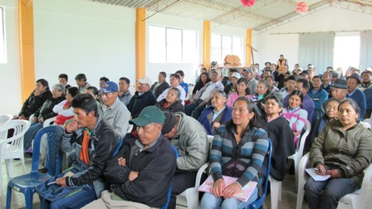

La Secretaría de Planeación Municipal realizó en escenarios tanto urbanos como rurales, los FOROS POT para avanzar en el conocimiento de la propuesta del Plan de Ordenamiento Territorial para Pasto. Más de 2.000 personas asistieron y participaron en los cerca de 30 foros.

Algunos de los asistentes manifestaron la importancia de estas jornadas, entre los que se destacan: “Es importante que hayan visitado a tantas personas y tantos corregimientos para hablar del territorio, esto es nuevo, que la parte rural tenga tanta importancia” afirmó Maritza Erazo, corregidora de Mocondino.

“Qué bueno que sea una prioridad el Río Pasto y todo el tema ambiental, el Municipio sería una potencia a nivel internacional si cuidamos el ecosistema, además podemos vender al mundo agua y oxígeno” dijo Pablo Londoño Borda, docente universitario.

“Me gustó el concepto de Ciudad Compacta porque es bueno para el medio ambiente y sería mucho más fácil para el transporte y la localización de instituciones públicas” dijo Carolina Acosta, estudiante de la I.U Cesmag.

La iniciativa continúa, la construcción colectiva del territorio es un proceso que no termina con los FOROS, los canales de comunicación siguen abiertos y todas las personas pueden participar a través de la página web del POT www.pot.pasto.gov.co

Contacto: Comunicadora social POT, Marcela Meza, Celular: 3007189049

TITULACIÓN DE PREDIOS PIDEN HABITANTES DE LA VEREDA SANTA ROSA

Habitantes de la vereda Santa Rosa jurisdicción del corregimiento del Encano solicitaron al alcalde Harold Guerrero López, su mediación para el saneamiento de los títulos de sus casas y fincas, pues están seguros que en más de 80 años de existencia de esta vereda, es la primera vez que un alcalde los tiene en cuenta y a través de las jornadas de convivencia les permitió realizar todas las gestiones frente a la Administración Municipal.

El secretario de Gobierno, Gustavo Núñez Guerrero, aseguró que dando respuesta a la petición hecha por la comunidad, una Comisión de funcionarios de la dependencia se trasladará nuevamente a la vereda para resolver las dudas de los habitantes de esta zona y explicar los beneficios y el impacto que tendría la ley sobre titulación gratuita de predios en ese sector.

Así mismo, el funcionario invitó nuevamente a los corregidores y presidentes de juntas de acción comunal de las veredas, para que participen con la comunidad, en el estudio de caracterización que se está realizando en toda la zona rural del Municipio y que tiene como fin conocer la problemática de los campesinos ya que estos esperan soluciones inmediatas en programas de comercialización y mejoramiento de sus productos.

Núñez Guerrero explicó que la iniciativa busca que las familias más vulnerables, puedan formalizar o legalizar su propiedad de terreno con el propósito de participar a futuro en diferentes programas del Gobierno Nacional y la Alcaldía como el mejoramiento de vivienda, construcción en sitio propio, entre otros beneficios de obtener propiedad de sus terrenos.

Finalmente, el funcionario recordó que para este martes 22 de octubre, se llevará a cabo la caracterización del sector agropecuario en el corregimiento La Laguna. Las personas deben acercarse a las oficinas de la corregiduría de 8:00 de la mañana a 12:00 del medio día y de 2:00 a 6:00 de la tarde para diligenciar el formato establecido por la Administración Local y quedar registrados en la caracterización que adelanta el Municipio de Pasto.

Contacto: Secretario de Gobierno, Gustavo Núñez Guerrero. Celular: 3206886274

SEPAL SOLICITA RESPETAR CIERRE DE ZONAS PARA ALUMBRADO NAVIDEÑO

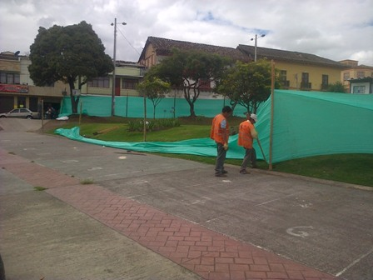

Desde la Empresa de Alumbrado Público de Pasto, SEPAL S.A, se hace un llamado a la comunidad para que colabore con el cuidado de los parques y espacios donde se ha realizado el cierre temporal con polisombra verde para la instalación del alumbrado navideño. La entidad inició la gestión de recursos a través de patrocinadores para el desarrollo del proyecto de Alumbrado Navideño, que comprende la repotenciación del sistema, instalación de circuitos y montaje de las figuras y luces de navidad, razón por la cual es necesario cerrar los espacios determinados para tal fin.

“Encontramos que en sectores como Santiago, el parque de San Felipe, San Andrés y otros lugares, personas inescrupulosas han destruido las polisombras y el cerramiento, e incluso han sustraído materiales como guaduas y madera, utilizada para el cierre, elementos que si bien tienen un valor comercial bajo, son muy importantes para el desarrollo del proyecto navideño que servirá para engalanar la ciudad en temporada de fin de año y Carnaval, por eso debe ser un compromiso de todos, el cuidado de estas zonas” indicó la gerente de SEPAL, Maritza Rosero Narváez.

En esta oportunidad el proyecto de iluminación será inaugurado el viernes 29 de noviembre en el desarrollo de la VI Cumbre de Alcaldes de Ciudades Capitales, certamen al que también asistirá el Presidente de la República Juan Manuel Santos Calderón.

Contacto: Coordinador de Comunicaciones Sepal, Darío Estrada. Celular: 3006954496

REVISTA NACIONAL ARQUITECTO PUBLICÓ ARTÍCULO SOBRE MOVILIDAD EN PASTO

Durante la participación del Alcalde Harold Guerrero López en el XXXIII Congreso Colombiano de Arquitectura que tuvo como lema: ‘Construir territorio, el reto de las ciudades intermedias’; que organizó la Sociedad Colombiana de Arquitectos en Cartagena, el mandatario local presentó la publicación que la Revista Arquitecto hizo sobre la capital de Nariño.

En el artículo de dos páginas en las que se destacan fotografías de Pasto, se resalta el Sistema Estratégico de Transporte Público, AVANTE, como un proyecto que busca transformar a la ciudad, reconociendo la movilidad y el espacio público como dos temas que determinarán el futuro de la urbe.
Así mismo, sobresale el trabajo que adelantan los profesionales de la Secretaría de Planeación para construir el Plan de Ordenamiento Territorial, POT, donde la zona rural del Municipio tiene una gran importancia para el desarrollo ambiental, cultural y económico de la capital de Nariño. Para los interesados en conocer el artículo completo, lo podrán consultar en la página www.sociedadcolombianadearquitectos.org

GRADUARÁN EN CONVIVENCIA Y SEGURIDAD CIUDADANA A INTEGRANTES DE ZONAS VIALES DE PARQUEO

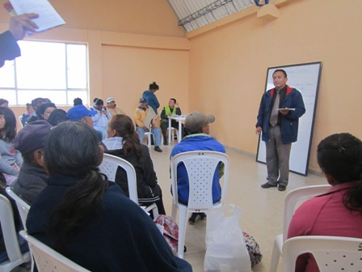

La secretaria de Bienestar Social Laura Patricia Martínez Baquero, informó que luego de la capacitación en convivencia y seguridad, con los beneficiarios del proyecto ‘Zonas viales de parqueo’ o zonas VIP, los integrantes de la iniciativa se graduarán este martes a las 3:30 de la tarde en el auditorio del Comando del Departamento de Policía Nariño. La funcionaria indicó que durante el evento, se entregará certificados a 100 personas como Promotores de Convivencia y Seguridad Ciudadana.

Los nuevos promotores se capacitaron en temas como: primeros auxilios, plan de contingencia de riesgos, normas de urbanidad, entre otras. El proceso contó con el apoyo de la Policía Nacional, Secretaría de Tránsito y Transporte Municipal, Cuerpo de Bomberos Voluntarios de Pasto, entre otras instituciones.

Contacto: Secretaria de Bienestar Social, Laura Patricia Martínez Baquero. Celular: 3016251175

MÁS DE 120 HABITANTES DE VILLA FLOR PARTICIPARON EN AUDIENCIA DE SERVICIOS PÚBLICOS

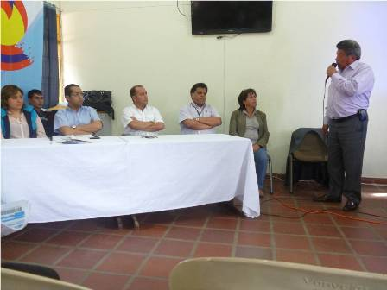
Decenas de familias participaron de la Audiencia Pública referente a la prestación de servicios públicos domiciliarios (Agua y Aseo) con habitantes del Barrio Villaflor II, ubicado en la comuna 3 del Municipio de Pasto. Durante la jornada se hizo presente el gerente de la Empresa Metropolitana de Aseo EMAS S.A El – Laythy Safa Husein, delegados de Empopasto S.A., Fabián Jurado Mora, Contralor Municipal y Fernando Cuaspa, Presidente de la Junta de Acción Comunal del Barrio Villaflor II.

En la actividad se dieron a conocer las inconformidades frente a la prestación de servicios públicos de modo que las autoridades recibieron quejas y reclamos, además de explicar a la comunidad el incremento en la factura de aseo en lo que corresponde a Emas S.A. y el cambio de medidores de agua, tema de competencia de Empopasto. Por su parte la Contraloría Municipal de Pasto, recalcó su compromiso con la comunidad propiciando el espacio de participación y dirigiendo la audiencia.

La jornada finalizó con la firma de compromisos por parte de las empresas prestadoras de servicios públicos y la comunidad, ante lo cual la Contraloría Municipal de Pasto seguirá vigilando las acciones en procura del bienestar de la ciudadanía.

Contacto: Contralor Municipal de Pasto, José Fabián Jurado Mora. Teléfono: 7238881

Pasto Transformación Productiva

María Paula Chavarriaga Rosero

Jefe Oficina de Comunicación Social
Alcaldía de Pasto

